## MQTT验证

## Mqtt初始化与连接

//设置为station 模式

**AT+CWMODE=1**

//连接ap入网

**AT+CWJAP="LN_2.4G","12345678"**

/*设置mqtt,参数依次为:

* link ID，只支持值为0

* scheme, 目前只支持值为1(tcp)

* client id,

* user name,

* password,

* cert key id, 只支持值为0,

* ca id, 只支持值为0,

* path

*/

**AT+MQTTUSERCFG=0,1,"admin","admin","admin",0,0,"/"**

//连接公共mqtt服务器(broker-cn.emqx.io),端口号为1883

**AT+MQTTCONN=0,"broker-cn.emqx.io",1883,1**

## **Mqtt订阅**

//订阅一个'light'的topic

**AT+MQTTSUB=0,"light"**

订阅成功之后，我们用一个pc的测试工具测试，发布一个消息，设备端能收到消息，如下图所示

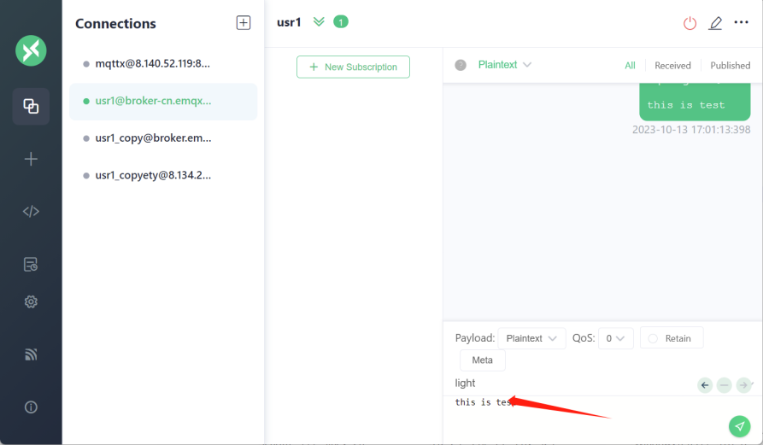

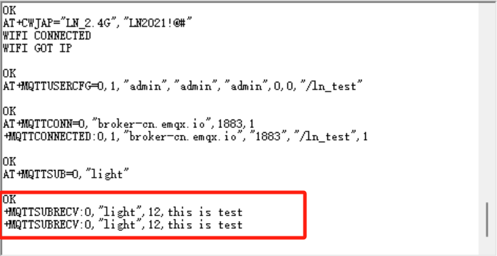

## Mqtt发布

//设备向'light'的topic发送消息

**AT+MQTTPUB=0,"light","this is pub"**

**AT+MQTTPUBRAW=0,"light",64,0,0**

如下图所示，测试工具收到了我们发布的消息

